H ö h e r e T e c h n i s c h e B u n d e s l e h r a n s t a l t
S a l z b u r g

Abteilung für Elektronik

Übungen im
Laboratorium für Elektronik

Protokoll
für die Übung SRES 05

Gegenstand der Übung

ADC

Name: | Andrej Tica
Jahrgang: | 4AHEL
Gruppe Nr.: | C02
Übung am: | 15.01.2020

Anwesende: | Andrej Tica, Michael Leobacher

Inhaltsverzeichnis
1. Einleitung 3
1.1 Successive Approximation 3
1.2 MAX166 4
2. Inventarliste 5
3. Übungsdurchführung 6
3.1 Schaltung 6
3.2 Code 7
3.3 Auswertung 8

Einleitung

Es wurde das Thema Analog-Digital Converter (ADC) behandelt. Dabei wurde der IC ,,MAX166“ verwendet. Der Mikrocontroller ATmega644p besitzt bereits einen internen ADC, aber zur Übungszwecken wurde ein externer (MAX166) verwendet. Der MAX166 verwendet die ,,Successive approximation‘‘ als Converter.

1.1 Successive approximation

Analog-Digital-Wandler (ADC) mit sukzessiven Approximationsregistern (SAR) sind häufig die Architektur der Wahl für Anwendungen mit mittlerer bis hoher Auflösung und Abtastraten unter 5 Megasamples pro Sekunde (Msps). Die Auflösung für SAR-ADCs reicht am häufigsten von 8 bis 16 Bit und sie bieten einen geringen Stromverbrauch sowie einen kleinen Formfaktor.
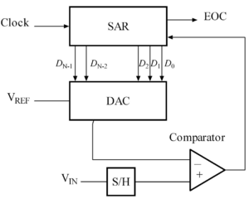

Die Analog-Digital-Wandlerschaltung mit sukzessiver Approximation besteht typischerweise aus vier Hauptteilschaltungen:

-Ein Sample/Hold Glied.
-Ein Komperator
-Das SAR (Successive Approximation Register)
-Ein DAC (Digital-Analog-Converter)

Einfach beschrieben funktioniert es so, dass immer der Eingang mit einem Digitalen Wert verglichen wird und 0/1 geliefert wird je nach dem ob der Eingang kleiner/größer ist. Vref ist dabei der Wandlungsbereich, Bits die Auflösung und Clk die Samplingrate.
Zum Beispiel: Vref = 5V, Bits = 4, Vin=3V
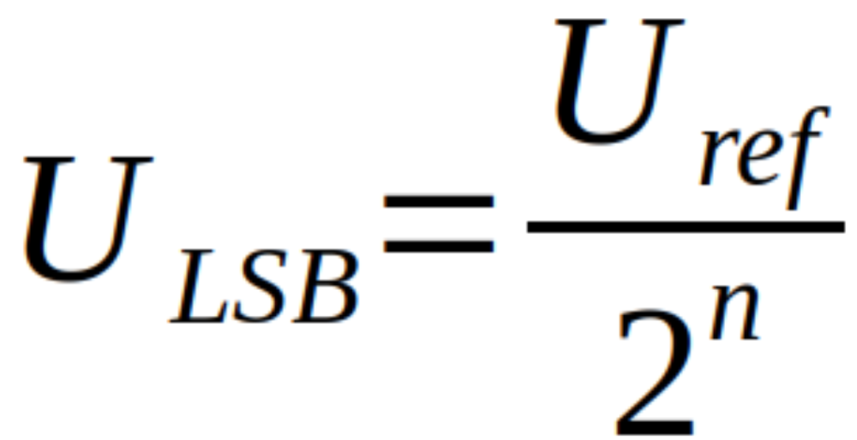
Mit der Formel können wir den kleinsten „Schritt“ berechnen von 312.5mV.

Die Bitwerte sind also wie folgt: 2.5V, 1.25V, 0.625V, 0.3125V
Der gewandelte Wert wäre dann 1001 = 2.5 + 0.3125 = 2.8V

1.2 MAX166
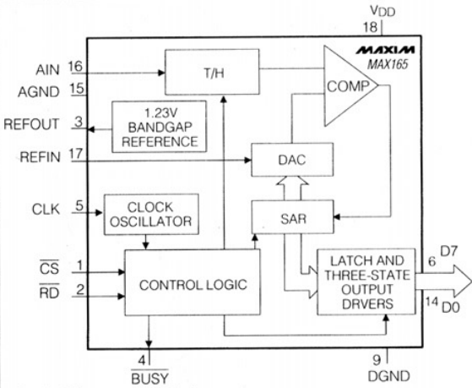
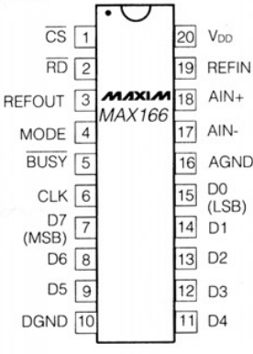

Paar features des IC‘s sind:
-5uS Umwandlungszeit (aber nur unter besten Bedingungen, in Praxis mehr).
-Interner 1.23V Vref.
-8 Bit Auflösung.
-50kHz Sampling Bandbreite
-Three-state Output
Pin Beschreibung:
1. Chip Select. Um den IC zu selektieren muss SC auf Low gezogen werden.
2. Read Data. Muss Low sein um auf die Daten zugreifen zu können. Startet auch die Umwandlungen.
3. Ausgang für die interne Referenzspannung von 1.23V
4. Modus Pin. Low für Asynchronmodus. High für Synchronmodus.
5. Busy Output. Low heißt Umwandlung beginnt, High Umwandlung beendet
6. Clock. Maximale Frequenz für die Kontrollpins.
7. Bit 8 Output.
8. Bit 7 Output
9. Bit 6 Output
10. Digital Ground.
11. Bit 5 Output.
12. Bit 4 Output.
13. Bit 3 Output.
14. Bit 2 Output.
15. Bit 1 Output.
16. Analog Ground.
17. Input (Falls man eine Differenz umwandeln will)
18. Input Analog Signal
19. Vref Input.
20. Versorgungsspannung

Three-State Output:
Bei mehreren Devices an einem Bus kann es zu Problemen kommen wenn ein Device High ist und einer Low gleichzeitig (Kurzschuss). Damit dies nicht passiert gibt es noch einen dritten Zustand (High Impedance), bei dem das Output praktisch in der Luft ist (kein zufließender und abfließender Strom).

2. Inventarliste

Stück | Gerätebezeichnung | Inventarnummer/Identifikation
1 | MAX166, ADC IC | -
1 | ATmega644p, uC | -
1 | Steckbrett | -
1 | 100k Widerstand, Clock Input | -
1 | 100pF Talko, Clock Input | -
1 | 10k Potentiometer | -
1 | 10k Rv für Potentiometer | -
8 | 500R Widestände für Dioden | -
1 | Oszilloskop | -
1 | Laptop, Linux 64 Bit | -
 |  | -

3. Übungsdurchführung

3.1 Schaltung

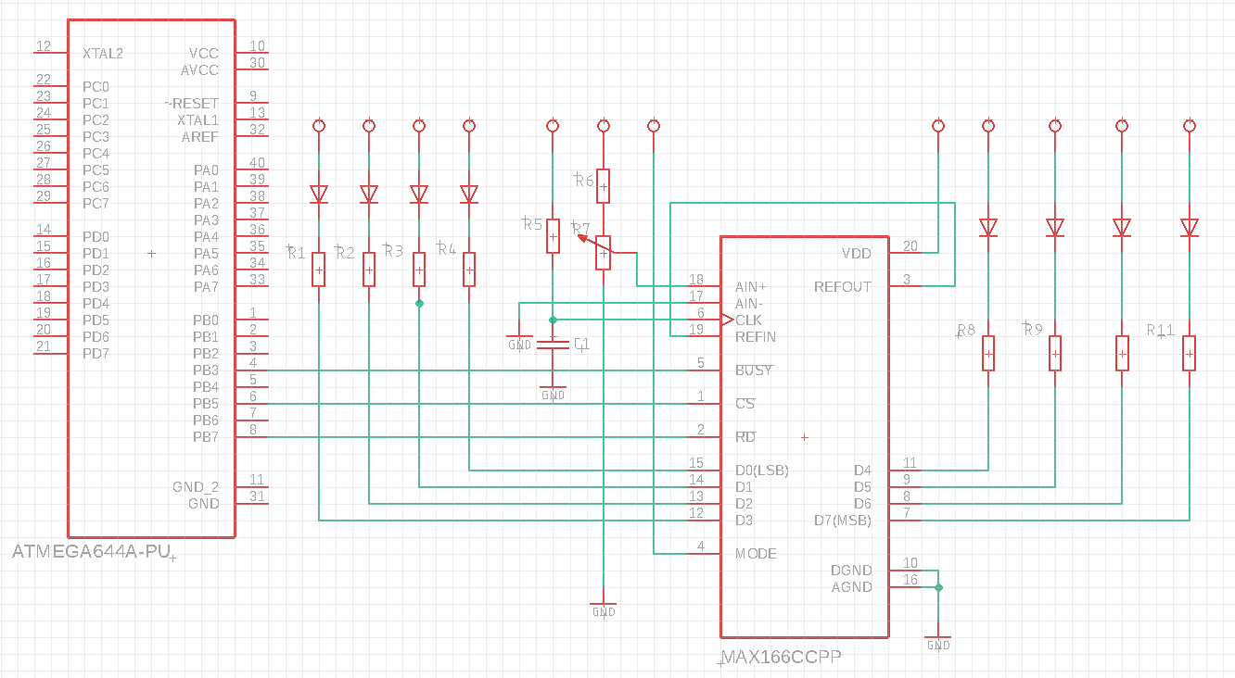
Folgende Schaltung wurde am Steckbrett aufgebaut. Die zwei Inputs CS und RD sind zum kontrollieren des ADC‘s gemacht. Somit kann der IC beliebig pausiert werden. Das Timing-Diagramm im Datenblatt visualisiert den Ablauf:
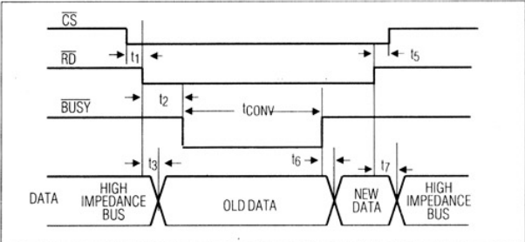

Wenn Read auf Low gezogen wird, beginnt die Umwandlung. Die Dauer der Umwandlung kann man am Busy Pin ablesen. Am Ende von CS wird dann der neue umgewandelte Digitalsignal ausgegeben und die Ausgabe geht auf High Impedance.

3.2 Code

#define F_CPU 16000000UL
#include <avr/io.h>
#include <util/delay.h>

int main(void)
{
DDRB = 0b10100000; //Pins wo CS und RD sind → output

while(1)
{
PORTD |= (1<<6); //CS on
PORTD |= (1<<8); //RD on
_delay_ms(100); //nach 100ms Zugriff auf ADC
PORTD &= ~(1<<6); //CS auf Low
PORTD &= ~(1<<8); //RD auf Low
_delay_ms(10);
PORTD |= (1<<8); //RD auf High
_delay_ms(490);
PORTD |= (1<<6); //CS auf High
_delay_ms(10); //Wiederholung nach 10ms
}
}

3.3 Auswertung:
Die Dioden an Ausgängen stellen die Bits von ADC Wert invertiert dar. Wenn der Poti gedreht wird und sich somit der Spannungsabfall am ADC Eingang ändert, ändern sich auch die Dioden (Bits).

Unterschrift:

Datum: | Note: | Punkte: | Unterschrift:

